附件1
用地项目服务清单（模板）
序号 | 清单事项 | 结果文书及相关要求 | 部门意见
1 | 提出地质灾害防治、压覆重要矿产资源等管控意见及其他明确要求 | 地质灾害危险性评估结果查询、地质灾害防治承诺书/地质灾害危险性评估报告 | 自然资源和  规划部门
2 | 提出地质灾害防治、压覆重要矿产资源等管控意见及其他明确要求 | 未压覆重要矿产资源的函/同意压覆重要矿产资源的批复 | 自然资源和  规划部门
3 | 针对土壤污染状况调查情况提出管控要求 | 土壤污染状况调查情况及管控要求，对土壤污染状况调查报告出具备案意见（用途变更为住宅、公共管理与公共服务用地的，变更前应当按照规定进行土壤污染状况调查。土壤污染重点监管单位生产经营用地的用途变更或者在其土地使用权收回、转让前，应当由土地使用权人按照规定进行土壤污染状况调查）。 | 生态环境部门
4 | 核实是否在地下文物埋藏区范围内，是否在可能存在文物遗存的土地范围内，是否涉及文物保护单位保护范围及建设控制地带，明确用地是否需要开展考古工作。 | 核实是否在地下文物埋藏区范围内，是否涉及文物保护单位保护范围及建设控制地带，是否需要考古调查、勘探等方面提出意见。是否涉及文物保护单位保护范围及建设控制地带，是否需要开展考古工作等方面提出意见。 | 文体广旅部门
5 | 核实是否应履行建设项目安全设施“三同时”相关手续 | 根据《建设项目安全设施“三同时”监督管理办法》（原国家安监总局令第36号、第77号修正）的相关规定，分析是否是“第七条规定的六类项目”。 | 应急管理部门
6 | 核实是否应履行人防建设义务 | 根据《江苏省防空地下室建设实施细则》（苏防规〔2020〕1号）规定，新建民用建筑应当按照不含应建防空地下室的总建筑面积8%建设防空地下室，民用建筑包括除工业生产厂房、生产性配套设施等以外的所有非生产性建筑。应建人防面积小于1000㎡的可易地建设（缴纳防空地下室易地建设费）。 | 发改部门、政务服务部门
7 | 核实是否涉及附属绿化工程方案审查、砍伐、迁移树木、临时占用绿地、改变绿化用地性质 | 临时占用城市绿地审批 | 住建部门、政务服务部门
7 | 核实是否涉及附属绿化工程方案审查、砍伐、迁移树木、临时占用绿地、改变绿化用地性质 | 砍伐、移植城市树木审批 | 住建部门、政务服务部门
7 | 核实是否涉及附属绿化工程方案审查、砍伐、迁移树木、临时占用绿地、改变绿化用地性质 | 改变绿化规划、绿化用地的使用性质审批 | 住建部门、政务服务部门
8 | 核实是否涉及公路范围施工，对涉路施工许可提出意见。 | 对公路工程设计单位涉及市公路规划建设及公路安全影响评价出具审查意见 | 交通运输部门、政务服务部门
9 | 核实用地区域供水情况，提出取（用）水意见，明确是否需要办理取水许可。 | 利用取水工程或设施直接从江河、湖泊或者地下水取用水资源的均需办理取水许可手续。申请取水的单位或者个人应当按照有关规定要求，自行或者委托有关单位对其建设项目进行水资源论证，编制水资源论证报告书；取水量较小且对周边环境影响较小的建设项目，可编制建设项目水资源论证表。 | 水利部门、政务服务部门
10 | 核实用地所在水土保持区划，提出水土保持意见，明确是否需要办理建设项目水土保持方案审批。 | 生产建设项目水土保持方案审批。征占地面积5公顷以上或者挖填土石方总量5万立方米以上的生产建设项目，应当编制水土保持方案报告书。征占地面积0.5公顷以上、不足5公顷或者挖填土石方总量1000立方米以上、不足5万立方米的生产建设项目，应当编制水土保持方案报告表。征占地面积不足0.5公顷并且挖填土石方总量不足1000立方米的生产建设项目，不需要编制水土保持方案，但应当按照水土保持有关技术标准做好水土流失防治工作。 | 水利部门、政务服务部门
11 | 对航道通航条件影响评价等方面提出意见要求 | 航道通航条件影响评价审核 | 交通部门、政务服务部门
12 | 核实用地是否符合防洪规划，是否与河道管理范围冲突，提出防洪、水域保护、洪水影响、水工程规划等方面的意见，明确是否需要办理洪水影响评价类审批等行政许可。 | 办理洪水影响评价类审批（用地范围涉及占用河道管理范围的，需办理河道管理范围内建设项目工程建设方案审批）。 | 水利部门、政务服务部门
13 | 核实是否在电力设施周围或者电力设施保护区内，明确是否需要办理审批许可。 | 在电力设施周围或者电力设施保护区内进行可能危及电力设施安全作业审批 | 发改部门、政务服务部门
14 | 农民工工资保证金 | 按照《常州市工程建设领域农民工工资保证金管理细则》（常人社发〔2022〕53号）要求执行 | 人社部门
15 | 工程担保 | 按照《关于推进房屋建筑和市政基础设施工程实行担保制度的指导意见》（苏建规字〔2020〕4号）要求执行 | 住建部门、人社部门、政务服务部门
16 | 建设相关费用 | 城市道路占用、挖掘费 | 政务服务部门
16 | 建设相关费用 | 防空地下室易地建设费 | 政务服务部门
16 | 建设相关费用 | 水土保持费 | 政务服务部门
16 | 建设相关费用 | 河道堤防工程占用补偿费 | 水利部门
16 | 建设相关费用 | 公路路产损失赔（补）偿费 | 交通部门
16 | 建设相关费用 | 生活垃圾处理费 | 城管部门
16 | 建设相关费用 | 城市基础设施配套费 | 住建部门
16 | 建设相关费用 | 绿化损失赔偿费 | 住建部门

备注：清单内事项可根据具体地块情况进行调整

附件2
“拿地即开工”工作流程图

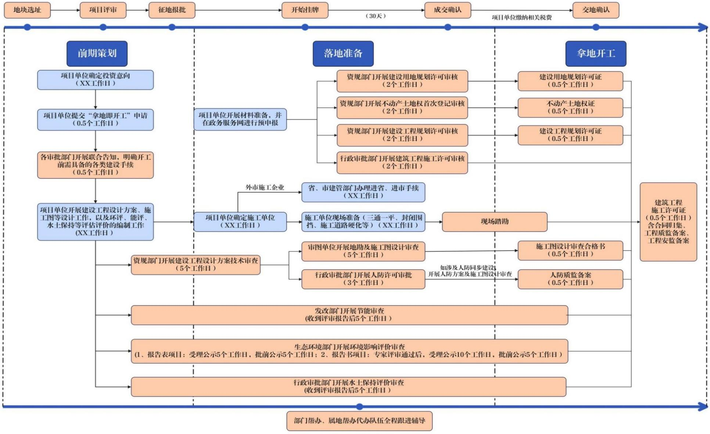
附件3
“竣备即发证”工作流程图

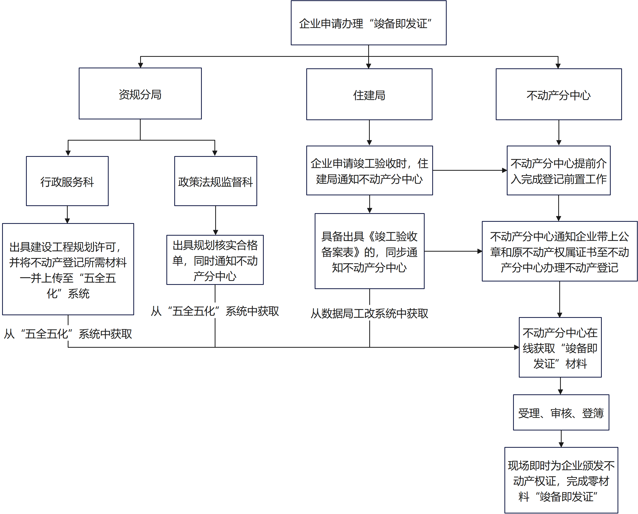

附件4

